共研 共享 共成长
——市南区心理健康课设计组第八次教研活动
为进一步提升心理健康教育教师的专业能力和教学水平，2017年12月13日下午，市南区心理健康课设计小组的老师们相聚在青岛宁夏路小学开展教研活动。本次活动共分为三个环节。
第一个环节，共研。首先，大家在组长郭斐的带领下重温心理健康教育的内容。即普及心理健康知识，树立心理健康意识，了解心理调节方法，认识心理异常现象，掌握心理保健常识和技能。其重点涉及自我管理、人际关系、情绪管理、生涯规划、学习以及生活和社会适应等方面。其次，对心理健康教育辅导方法进行了梳理并提出在具体进行心理健康教育辅导课设计时要关注辅导方法的运用。如沙盘游戏、家庭雕塑、儿童心理剧、绘画疗法、音乐治疗、舞动治疗……。
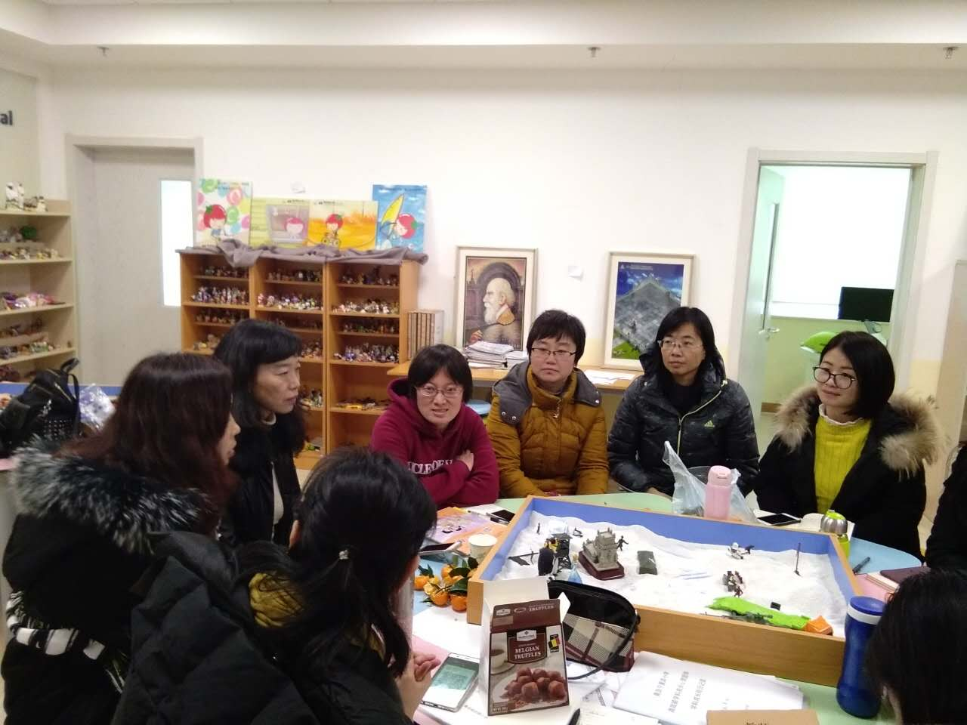
第二个环节，共享。主要是经验共享。针对如何上好心理健康教育课这一问题，大家纷纷发表自己的意见。既要注重学生的心理感受和内心体验，又要使得教学设计符合学生身心发展特点。这是心理活动课的核心。在课堂上，教师要引导学生说出自己的亲身经历和内心的情感体验，与其他同学共同分享。利用恰当的时机增强学生的心理感受和内心体验。
第三个环节，共成长。史玉华老师和熊小莹老师结合自己的成长经历及在这一领域的专业特长，带领大家深入认识心理健康教育在实践中的广泛应用，进一步激发了大家共同探究与学习心理健康教育的兴趣，同时也激励着大家共同成长。
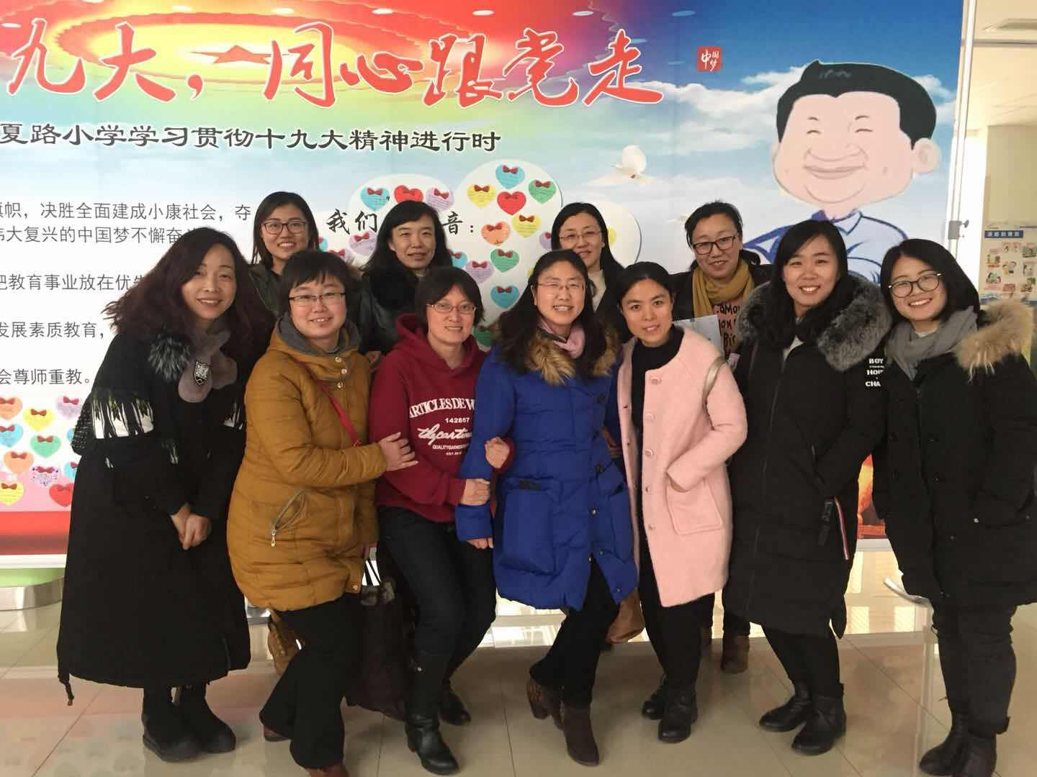
短暂的一个下午，收获满满！大家在共同研讨中进行思维的碰撞，在共享中进步与成长！期待下一次的相聚！
本期责任编辑：赵焕梅

